7．1 怎样描述运动

1．知道什么是机械运动。
2．知道要判断物体是否运动首先要选取参照物，会根据参照物科学地描述物体的运动与静止。
3．知道运动与静止的相对性。
4．了解自然界存在多种多样的运动形式。

教学重点：让学生通过生活实例，认识机械运动及其相对性。
教学难点：运动的相对性。

多媒体课件。
一、新课引入
多媒体展示：如激烈的足球比赛，优美的冰上芭蕾；火箭拔地而起，瀑布飞流直下；辽阔的草原上万马奔腾，蔚蓝的天空中飞机编队拖着彩色烟雾在做特技飞行；子弹击碎鸡蛋的慢镜头特写，花朵盛开的快镜头播放……画面戛然而止，学生意犹未尽。这时，可声情并茂地诵出如下文字：“星移斗转，沧海桑田，草长莺飞，万马奔腾。公路上车辆如梭，川流不息；长空里机群呼啸，风驰电掣。运动使我们的世界变化多姿。宇宙中的一切都在运动吗？物理学中怎样描述运动？”从而引出课题。
二、新课教学
探究点一：什么是运动和静止
活动1：让学生带着以下两个问题观察下图：
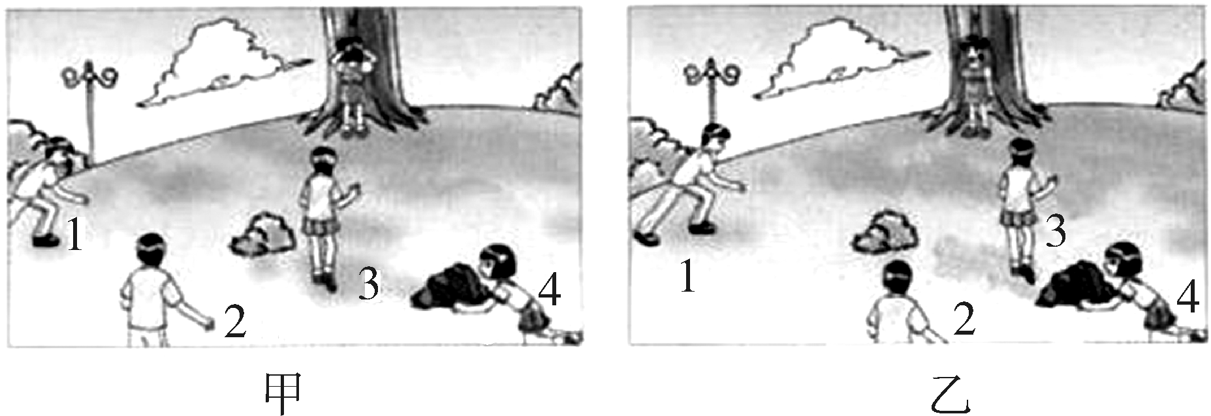
(1)对比甲、乙两图，判断：哪个小孩运动了，哪个没动？
(2)你判断的根据是什么？
第一个问题，学生容易回答；重点应放在第二个问题上，教师不做任何提示，要留足时间，让学生思考、讨论、感悟，体会“比较”的方法。
学生充分思考、讨论回答。
教师点明参照物的概念：要判断一个物体是否运动，先要选一个物体作参照，这个物体叫参照物。
活动2：学生交流、讨论，总结判断物体运动和静止的方法。
教师引导：先选参照物，再作比较，若物体相对于参照物位置改变了，就说这个物体是运动的；否则，就说这个物体是静止的。
教师提问：除了以上例子外，还有哪些物体是运动的？你是以什么为参照物作出判断的？
学生列举大量生活实例。
启发学生思考：这些实例有什么共同特征？
教师总结得出机械运动的定义：物理学中，把一个物体相对另一个物体位置的改变叫作机械运动。
探究点二：运动和静止是相对的
多媒体展示：“游云西行，而谓月之东驰”——晋朝葛洪《抱朴子》
“满眼风波多闪烁，看山恰似走来迎，仔细看山山不动，是船行”——唐无名氏《浪淘沙》
“水急客舟疾，山花拂面香”——唐李白《秋浦歌》
活动1：学生齐声朗诵，并对之做出分析和解释。
教师引导：引导学生发现这类佳句与运动的相对性相关，再结合运动的概念，引导学生归纳出“运动的相对性”的含义。
教师归纳总结：同一物体，相对不同的参照物，判断结果可以不同，机械运动的这种性质叫运动的相对性。
活动2：让学生做下面的实验：将课本放在课桌上，把钢笔或圆珠笔固定在课本上，推动课本沿桌面缓缓移动。请学生思考回答：以课本为参照物，笔是运动的还是静止的？以课桌为参照物，笔是运动的还是静止的？
活动3：请学生举例说明相对运动和静止，并指明参照物。
活动4：介绍“运动的相对性”在电影特技镜头中的应用：例如要拍摄孙悟空腾云驾雾的情景，一般先拍出孙悟空在布景云朵上表演的镜头，再拍出天空中真实的白云、地面上的山河湖泊，然后将两组画面放到“特技机”中叠合，叠合时迅速移动作为背景的白云、山河，由于人们习惯以地面为参照物，所以观众感觉到孙悟空在驾云飞行。为方便说明，教师最好制作一个Flash课件，或制作抽拉式投影片，并按下列顺序演示：(1)作为背景的蓝天、白云、大地不动，使孙悟空运动；(2)孙悟空不动，蓝天、白云、大地的背景运动。学生感觉两次好像都是孙悟空在运动，从而体会到运动的相对性所造成的神奇的视觉效果。
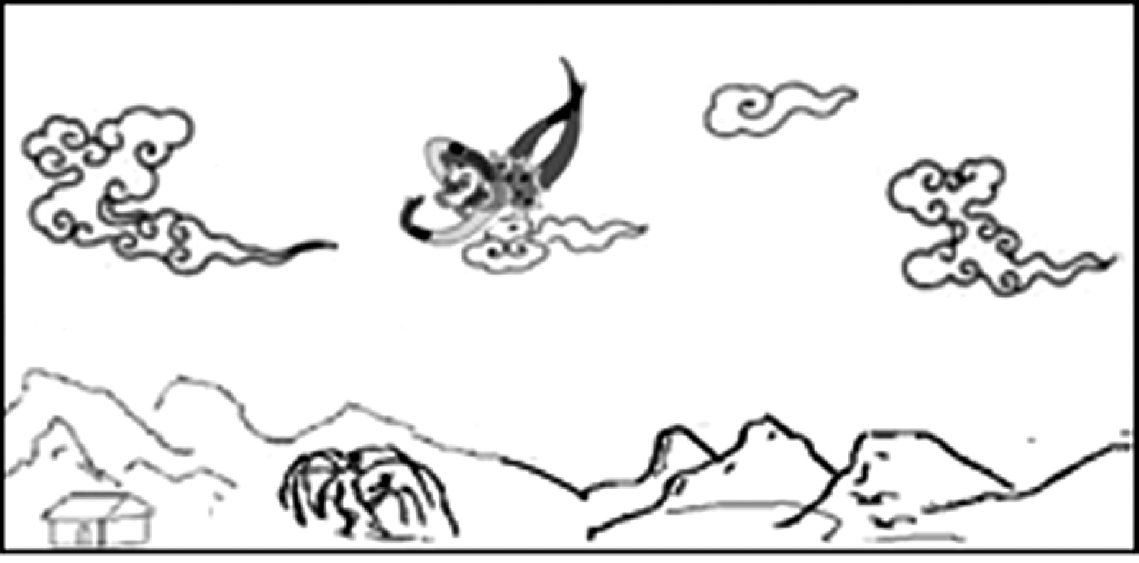
探究点三：自然界中运动的多样性
活动：请学生举例说明所知道的运动。
教师引导：通过天体运动、地质运动、微观粒子运动、电磁运动、生命运动等引导学生自己发现更多形式的运动。
多媒体展示：
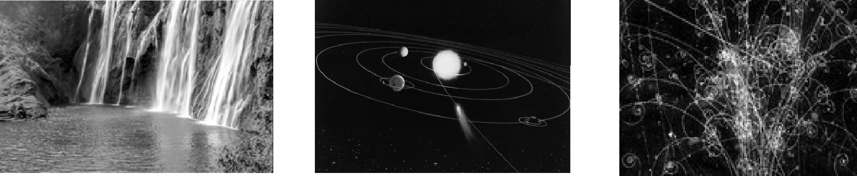
教师总结：运动是自然界中的普遍现象，运动的形式多种多样，而机械运动只是其中最简单、最基本的运动。
7．1 怎样描述运动
1．机械运动
2．运动和静止是相对的
3．自然界中运动的多样性
本节课我由浅入深，先让学生认识什么是机械运动，再进一步探讨运动的相对性和多样性，即机械运动→怎样判断物体是否运动→运动的相对性→自然界中运动的多样性。每一个知识点的展开，大都是从生活现象入手，通过对具体事例的分析归纳，得出结论；然后引导学生运用有关知识分析实际问题。本节课最后我对运动的知识进行了拓展，让学生在更广阔的背景下认识运动：宇宙中的一切物质都是运动的，自然界存在多种多样的运动形式。

